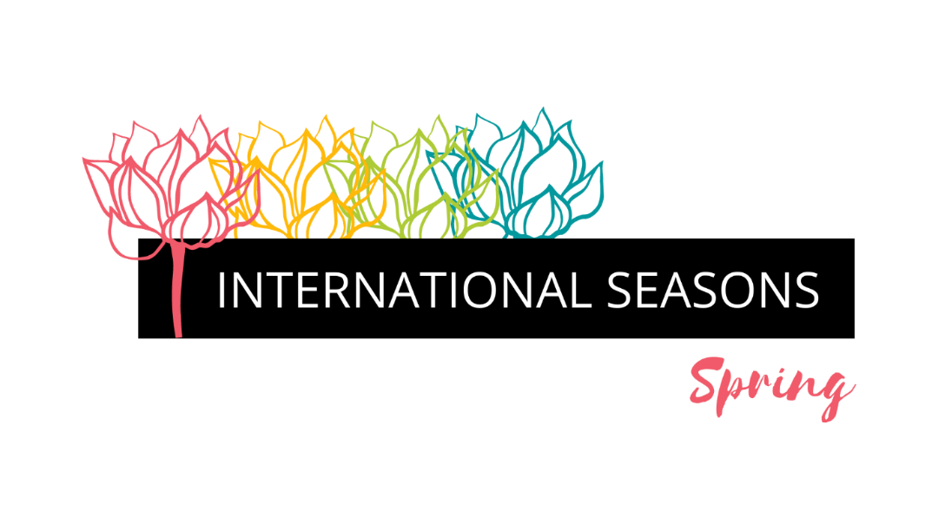
International Seasons

A Pécsi Tudományegyetem egész tanévet átfogó interkulturális rendezvénysorozata
Számos magyar és angol nyelvű előadással és érdekes programmal folytatódik az idei International Seasons. A PTE Nemzetközi Igazgatósága által szervezett, immáron az egész tanévben zajló programok egy részét élőben is követni lehet majd a sorozat Facebook oldalán, ahol részletes eseménysort, valamint további információkat, érdekességeket, aktualitásokat is találhat az érdeklődő:
https://www.facebook.com/InternationalSeasonsPTE

2023. március 1., szerda 17:00 – Tudásközpont, Konferenciaterem (Pécs, Universitas u. 2/A)
Legyél te is kiszáradáskutató a DRYRivERS okostelefonos alkalmazással!
Előadásában Pernecker Bálint a kiszáradások által egyre inkább veszélyeztetett patakok és kisvízfolyások hidrológiai adatfeltárásának érdekében életre hívott DRYRivERS közösségi adatgyűjtő, vagy más néven „citizen science” hálózatot és a hozzá tartozó ingyenes Android és iOS alkalmazásokat mutatja be nekünk.
Esemény: https://www.facebook.com/events/561360799374339/
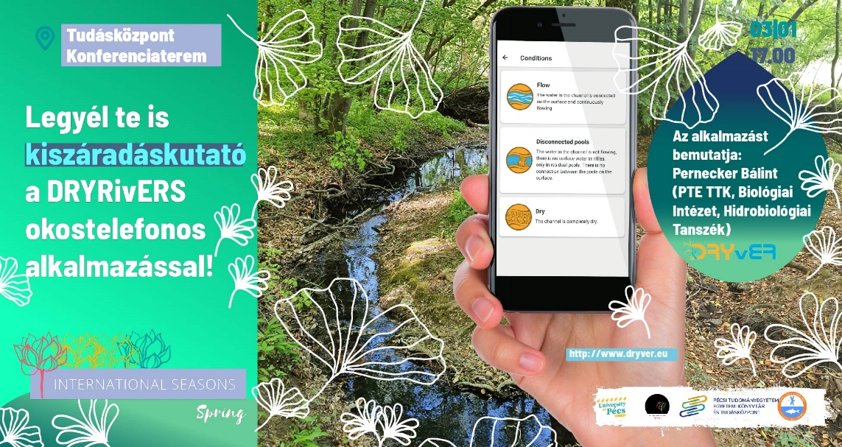

2023. március 2., csütörtök – PTE ÁJK Irk Albert terem (Pécs, 48-as tér 1. III. emelet)
Angol nyelvű kerekasztal beszélgetés Északkelet-Afrika, másnéven Afrika szarva, területének kortárs társadalmi kérdéseiről
A beszélgetőfelek: Dr. Yonas Ashime Demisse és Dr. Demeke Achisew
Moderátor: Prof. Dr. Tarrósy István
Esemény: https://www.facebook.com/events/457946016461159
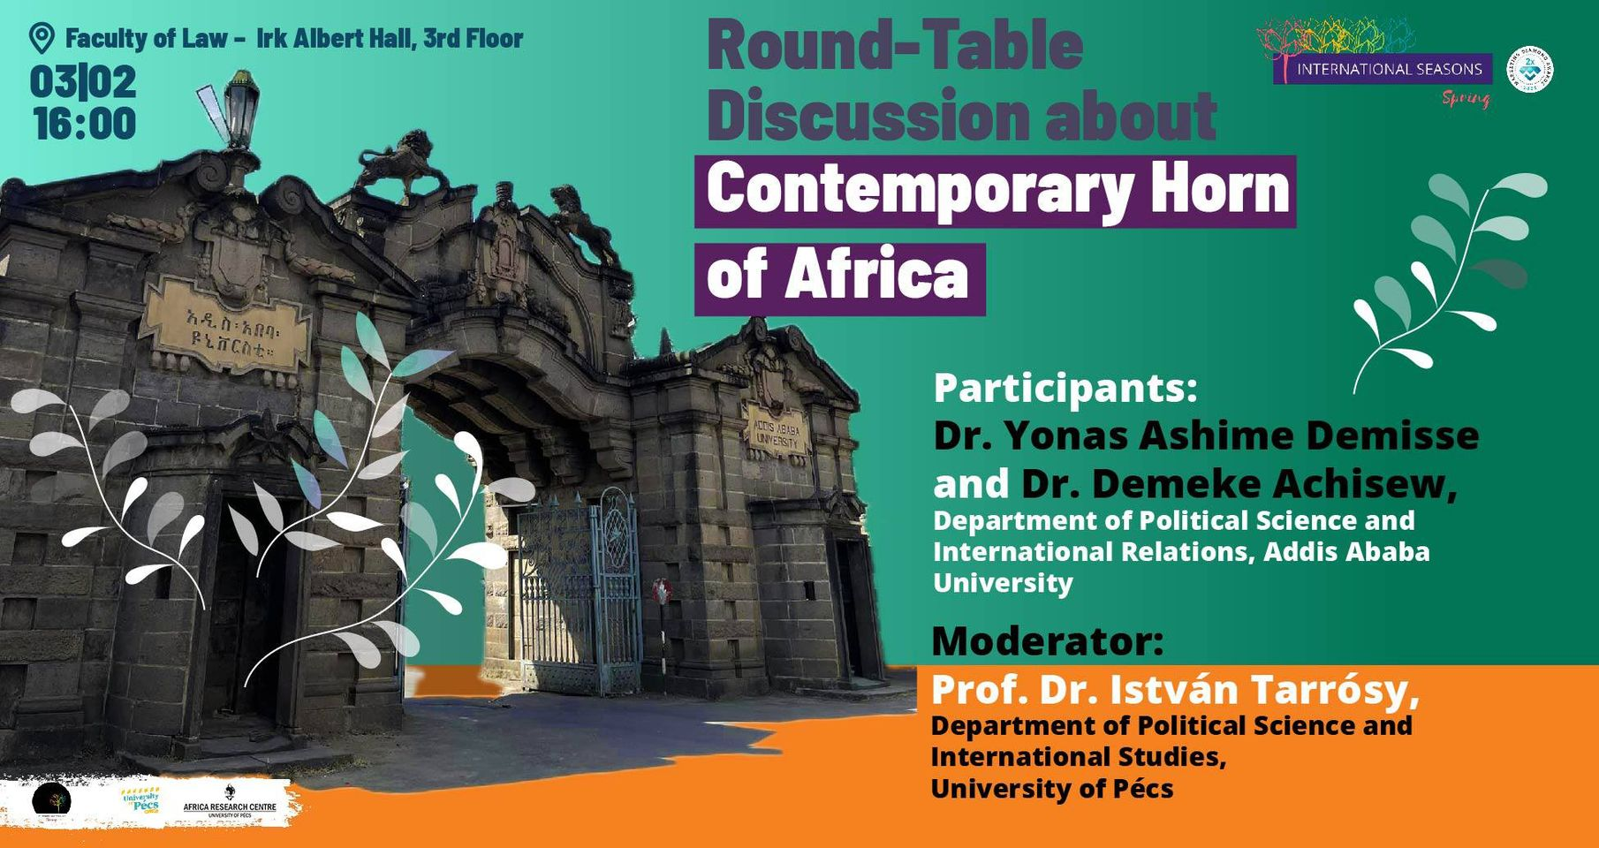

2023. március 2., csütörtök – Művészetek és Irodalom Háza (Pécs, Széchenyi tér 7-8.)
Nílus-parti este
17:30 – Dr. Kubassek János: Almásy László nyomdokain a Szahara bűvöletében
19:00 – Horváth Zoltán: Kincsvadász, bajkeverő, hős és specialista: Az egyiptológus a filmvásznon, a képernyőn és a filmgyártásban
20:30 – Gyenis Boglárka és az Oriental Fusionett hastáncbemutatója
Esemény: https://www.facebook.com/events/3565286093717602/
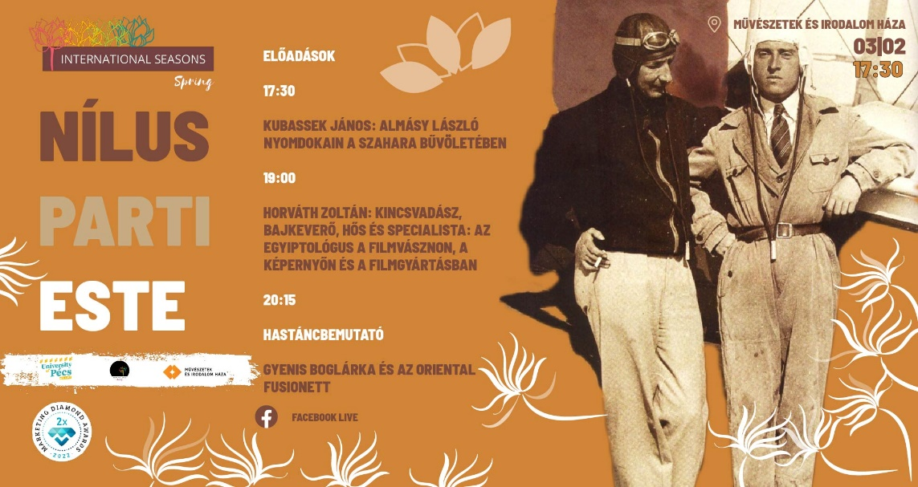

2023. március 9., csütörtök 18:00 – Művészetek és Irodalom Háza (Pécs, Széchenyi tér 7-8.)
Dél-afrikai Köztársaság: Három világ egy országban
Dr. Trócsányi András, egyetemi docens, a PTE TTK Társadalomföldrajzi és Urbanisztikai Tanszék tanszékvezetőjének; a PTE TTK dékánjának előadásában bemutatja a Dél-afrikai Köztársaság klisékről lefejtett egyediségét.
Esemény: https://www.facebook.com/events/704047221191680
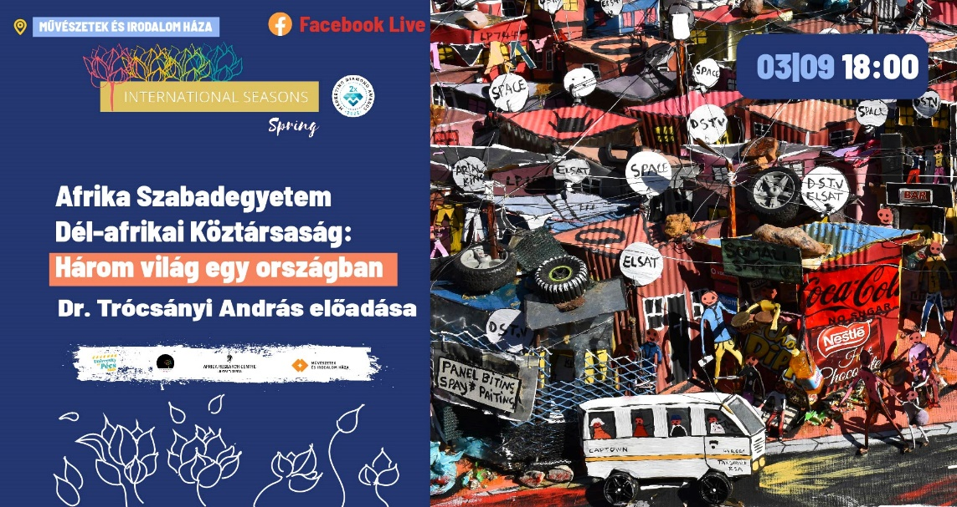

2023. március 16., csütörtök - Művészetek és Irodalom Háza (Pécs, Széchenyi tér 7-8.)
Mit köszönhetünk a törököknek? – tematikus est
17:30 – Prof. Dr. Fodor Pál: A magyar történelem török hagyatéka
19:00 – Prof. Dr. Pap Norbert: Mohács, 1526
Mohács fontos viszonyítási pont a magyar történelemben: a „vész” öt évszázad dicsőséges történetét zárja és egyben öt bajokkal teli évszázadnak is a nyitánya A törökök egykor ellenségeink voltak: a magyar-török háborúk 300 évig tartottak, majd az utóbbi 300 évben egyre jobb lett a kapcsolat. Napjainkban baráti a viszony és több kulturális csere lenyomatát érzékelhetjük mindkét országban. Átvettünk egymástól jót és rosszat is, a kapcsolatból gazdagodott a magyar kultúra, de a legnagyobb történelmi katasztrófánk is hozzájuk kötődik.
Esemény: https://www.facebook.com/events/714189160071568
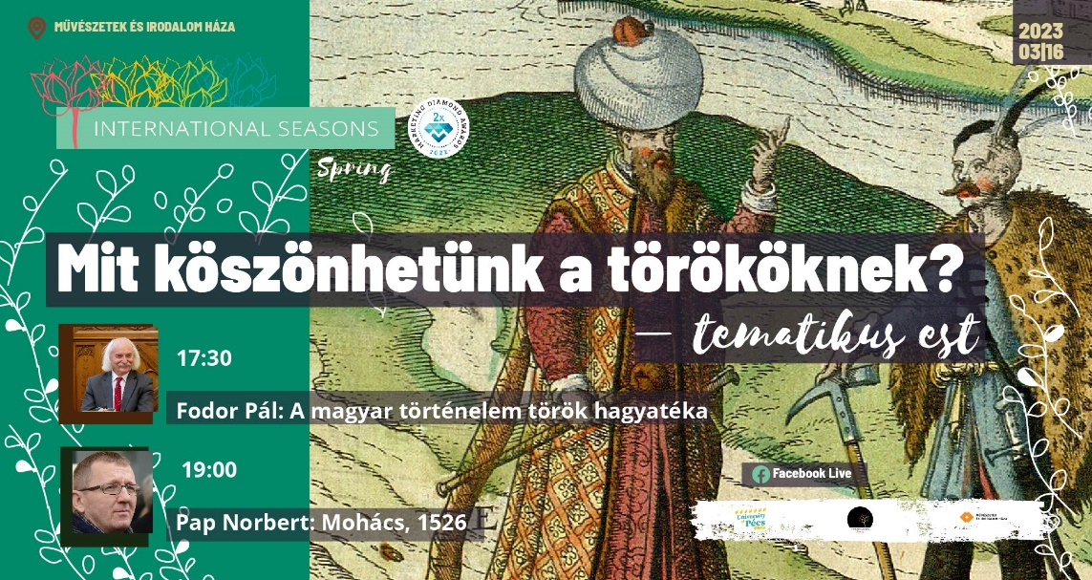

2023. március 21., kedd – Művészetek és Irodalom Háza (Pécs, Széchenyi tér 7-8.)
Dr. Szentpéteri L. József hímes tojás készítő műhelye és előadása
Dr. Szentpéteri L. József, a PTE ÁOK Traszndiszciplináris Kutatások Intézetének címzetes egyetemi tanára, hímestojás-festő népi iparművész minősítéssel rendelkező tojásíró előadása és workshopja.
16:00 – Kreatív Kalandok – hímes tojás készítő workshop
(A program díjmentes, de a részvételhez előregisztráció szükséges)
18:00 – Elveszett jelentés – A hímes tojások szimbólumainak értelmezése
Esemény: https://www.facebook.com/events/589991076059827
Regisztrációs link: https://forms.gle/tQMww95vvqZRwPyd9
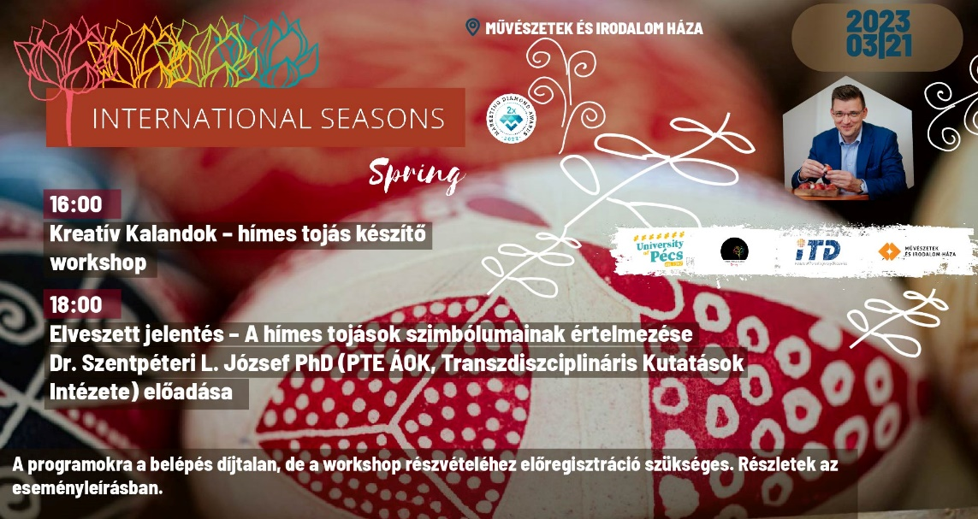

2023. március 23., csütörtök – PTE BTK (Pécs, Ifjúság u. 6.) és Nappali kávézó (Pécs, Király u. 23-25.)
Ír nap
Írország Nagykövetsége, a PTE BTK Anglisztika Intézete és az International Seasons közös rendezvénye
Esemény: https://www.facebook.com/events/1666946220433304
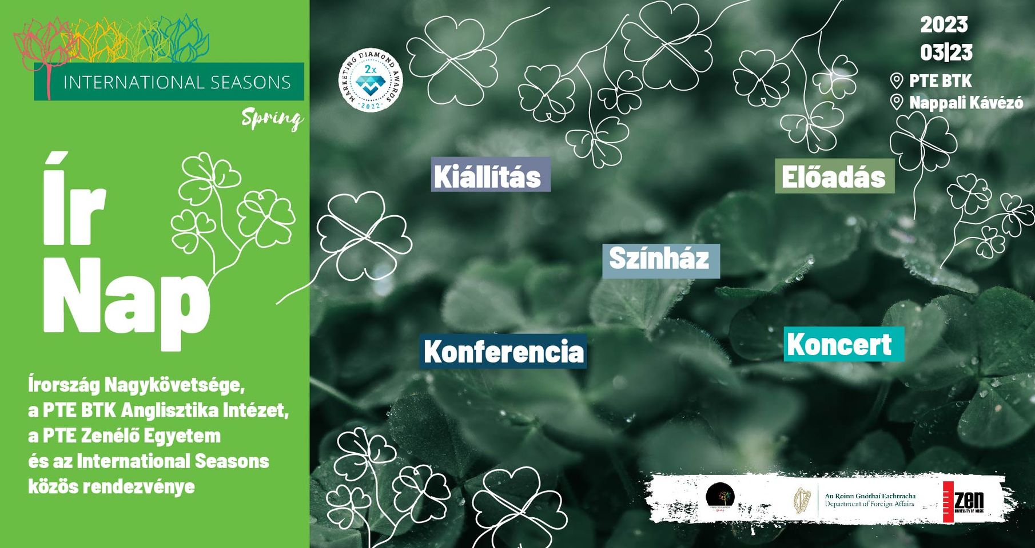

A szervezők a programváltozás jogát fenntartják.

Az International Seasons programsorozat korábbi programjai és további eseményei az alábbi Facebook oldalon találhatóak: https://www.facebook.com/InternationalSeasonsPTE/events
Instagram oldal: @internationalseasonspte

